Załącznik nr 1 do SIWZ

FORMULARZ OFERTY

Nazwa (Firma) Wykonawcy…….
Adres siedziby —………………………………………
Adres do korespondencji -……………………………………………………………………………
Tel. . Faks. - • E-mail'
NIP - • REGON -

Zamawiający: Kasa Rolniczego Ubezpieczenia Społecznego
Oddział Regionalny w Gdańsku ul. Trakt św Wojciecha 13780-43 Gdańsk

 | jednostka organizacyjna! | usprzątanie•' dotyczy | cena%etto  (zł/miesiąc) | Stawka  VAT (w  0/o | Cena brutto  (zł/miesiąc) | Liczba miesięcy | Wartość brutto za cały okres realizacji zamówienia
1 | 2 | 3 | 4 | 5 | 6 | 7 | 8
1 | Gdańsk | pomieszczeń biurowych |  |  |  | 12
 |  | terenów zewnętrznych |  |  |  | 12
2 | Bytów | pomieszczeń biurowych |  |  |  | 12
W nawiązaniu do ogłoszenia o przetargu nieograniczonym na świadczenie usług w zakresie kompleksowego trzymania czystości w Oddziale Regionalnym KRUS w Gdańsku oraz podległych Placówkach Terenowych, informując jednocześnie, że akceptujemy w całości wszystkie warunki zawarte w dokumentacji przetargowej, bez wnoszenia dodatkowych własnych warunków realizacji zamówienia, oferujemy realizację zamówienia w całym wymaganym przez Zamawiającego okresie zgodnie z poniższą kalkulacją:

Wartość zamówienia za okres 12 miesięcy sprzątania pomieszczeń biurowych wynosi netto…………… zł + VAT….. % razem ………………………
Razem.brutto………………………zł
słownie…………………………………………………………………
Wartość zamówienia sprzątania terenów zewnętrznych za okres 12 miesięcy wynosi
netto …………zł.+ VAT….. % razem : ……………………………...
Razem brutto………………………zł
słownie…………………………………………………………………………..

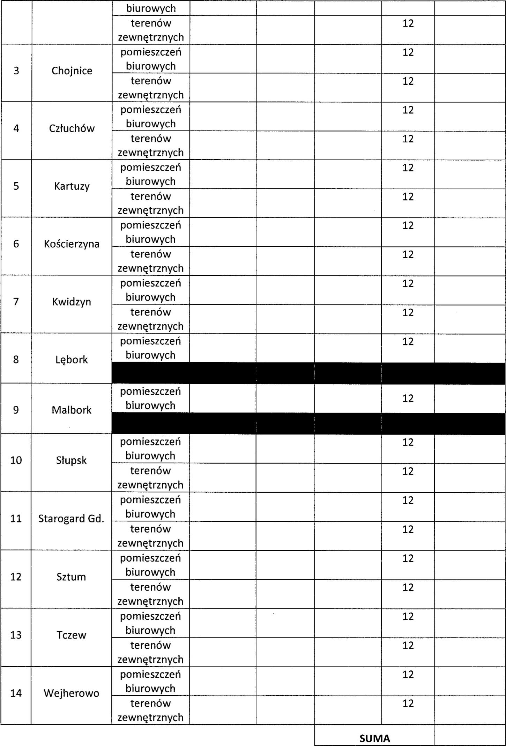
- Oświadczamy, że czas reakcji na zgłoszoną reklamację tj. usunięcie zgłoszonych nieprawidłowości, usterek wynosi
- Oświadczamy, że złożona przez nas oferta (wpisać powoduje lub nie powoduje)* powstanie u Zamawiającego obowiązku podatkowego zgodnie z przepisami o podatku od towarów i usług dla

(wskazać nazwę (rodzaj) towaru lub usługi) o wartości(wskazać wartość bez kwoty podatku).
UWAGA!
Zgodnie z art. 91 ust. 3a ustawy — Pzp — „Jeżeli złożono ofertę, której wybór prowadziłby do powstania u Zamawiającego obowiązku podatkowego zgodnie z przepisami o podatku od towarów i usług, Zamawiający w celu oceny takiej oferty dolicza do przedstawionej w niej ceny podatek od towarów i usług, który miałby obowiązek rozliczyć zgodnie z tymi przepisami.
Wykonawca, składając oferte, informuje Zamawiającego, czy wybór oferty bedzie prowadzić do powstania u Zamawiaiącego obowiązku podatkowego, wskazując nazwe (rodzaj) towaru lub usługi, których dostawa lub świadczenie bedzie prowadzić do jego powstania, oraz wskazując ich wartość bez kwoty podatku.”
Wykaz towarów objętych obowiązkiem podatkowym u Zamawiającego (tzw. odwrotnym obciążeniem) zawiera Załącznik nr 11 do ustawy z dnia 11 marca 2004 roku o podatku od towarów i usług.
Ponadto w przypadku towarów wymienionych w Załączniku nr 11 poz. 28a- 28d do ustawy o podatku od towarów i usług mechanizm „odwrotnego obciążenia” będzie miał zastosowanie, gdy łączna wartość przedmiotu zamówienia przekroczy 20 000 zł netto.
* Jeżeli dostawa towaru określonego w przedmiocie zamówienia wymieniona jest w Załączniku nr 11 to w odniesieniu do tych towarów znajduje zastosowanie mechanizm odwrotnego obciążenia, tj. przeniesienie obowiązku rozliczenia podatku VAT ze sprzedającego (Wykonawcę) na nabywcę (Zamawiającego).
W takiej sytuacji Wykonawca w Formularzu ofertowym pkt I ppkt 2 wpisuje, że oferta powoduje powstanie u Zamawiającego obowiązku podatkowego, podając wartość zamówienia bez podania kwoty podatku VAT.
Oznacza to, że sama wartość zamówienia nie uwzględnia podatku VAT, jednakże w dalszym ciągu zamówienie podlega opodatkowaniu, ale to Zamawiający jest zobligowany do rozliczenia podatku od transakcji.
- Oświadczamy, że zamówienie będzie realizowane nieprzerwanie od 01.01.2017 r. do 31.12.2017 r.
- Oświadczamy, że zapoznaliśmy się ze specyfikacja istotnych warunków zamówienia i zobowiązujemy się do stosowania i ścisłego przestrzegania określonych w niej warunków.
- Oświadczamy, że uważamy się za związanych niniejszą ofertą przez okres 30 dni od daty wyznaczonego terminu składania ofert.
- Oświadczamy, że zawarty w SIWZ wzór umowy został przez naszą firmę zaakceptowany i zobowiązujemy się w przypadku wyboru naszej oferty do zawarcia umowy na wymienionych warunkach w miejscu i terminie wyznaczonym przez Zamawiającego.
- Wadium w wysokości /słownie• złotych / wniesione zostało w dniu w formie•
Jesteśmy świadomi, że wniesione przez nas wadium ulegnie przepadkowi w sytuacjach określonych w art. 46 ust. 4a i 5 ustawy — Pzp.
Jednocześnie w sytuacji nie wybrania naszej oferty prosimy o zwrot wadium (w przypadku wadium wnoszonego w pieniądzu) na rachunek bankowy

- Zobowiązujemy się do wniesienia zabezpieczenia należytego wykonania umowy w wysokości 5% ceny całkowitej brutto podanej w ofercie w sytuacji gdy nasza oferta zostanie wybrana przez Zamawiającego.
- Oświadczamy, że część zamówienia (określić część) powierzona zostanie/ nie zostanie podwykonawcy /podwykonawcom*.
10.Zamawiający nie będzie ponosił żadnych innych opłat z tytułu realizacji przedmiotu zamówienia.
11.0świadczamy, że zgodnie z art. 44 ustawy Pzp spełniamy warunki udziału w postępowaniu określone w siwz.
12.Uzyskaliśmy od Zamawiającego wszystkie informacje niezbędne do wykonania zamówienia.
13.Załącznikami do niniejszej oferty są dokumenty i oświadczenia wymienione w SIWZ Rozdział I pkt V — aktualne na dzień składania ofert.
niepotrzebne skreślić
Pieczęć i podpis upoważnionego przedstawiciela

